Laboratorio 11 - DevSecOps total: Docker -> Cadena de suministro -> CI -> Kubernetes (local primero, reproducible)

Luego de hacer el entorno virtual e instalar las dependencias procedemos a exponer las env usando el makefile
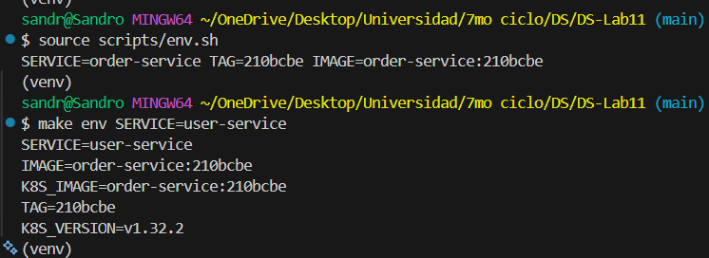

Luego, teniendo minikube corriendo, se corre el servicio:
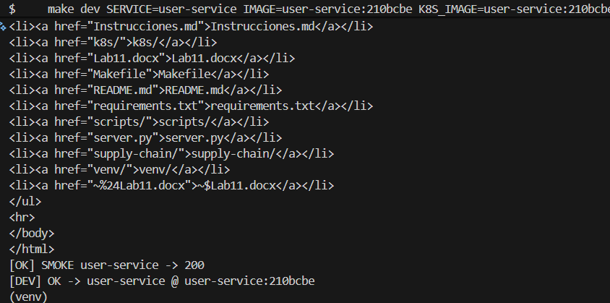
Se forzó que sea user-service porque por alguna razón estaba usando order-service:TAG.

Luego, se tuvieron que hacer unos cambios en el Dockerfile y en el dockercompose para que corrierar correctamente, pero al ejecutar el comando se comprueba que no hay problemas:
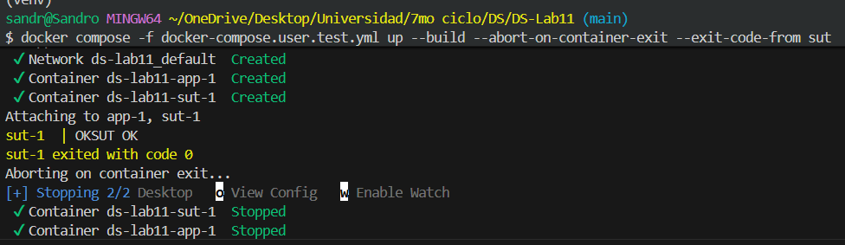

Y eliminamos el contenedor:
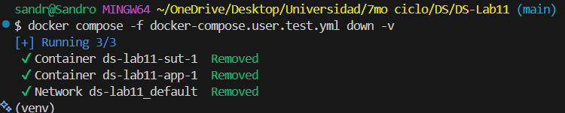

A continuación, generamos el SBOM:
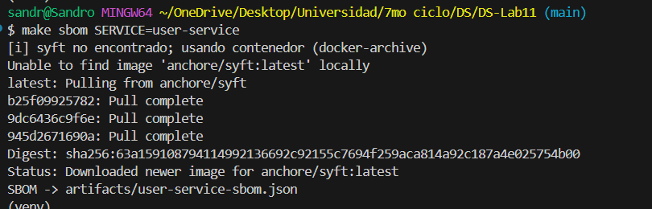
Se puede observar en:
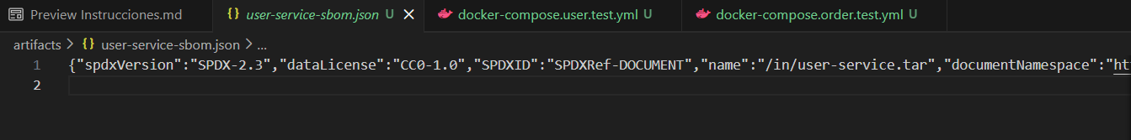

También usamos grype para hacer un scaneo
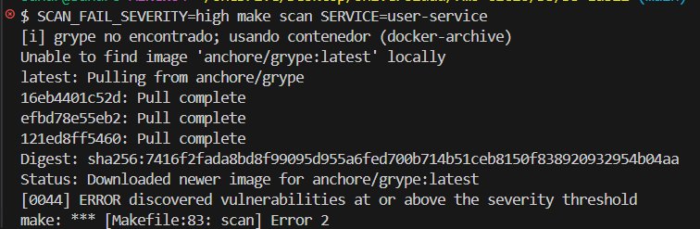

Encontramos vulnerabilidades fuera del umbral así que hay error, pero se generó el archivo
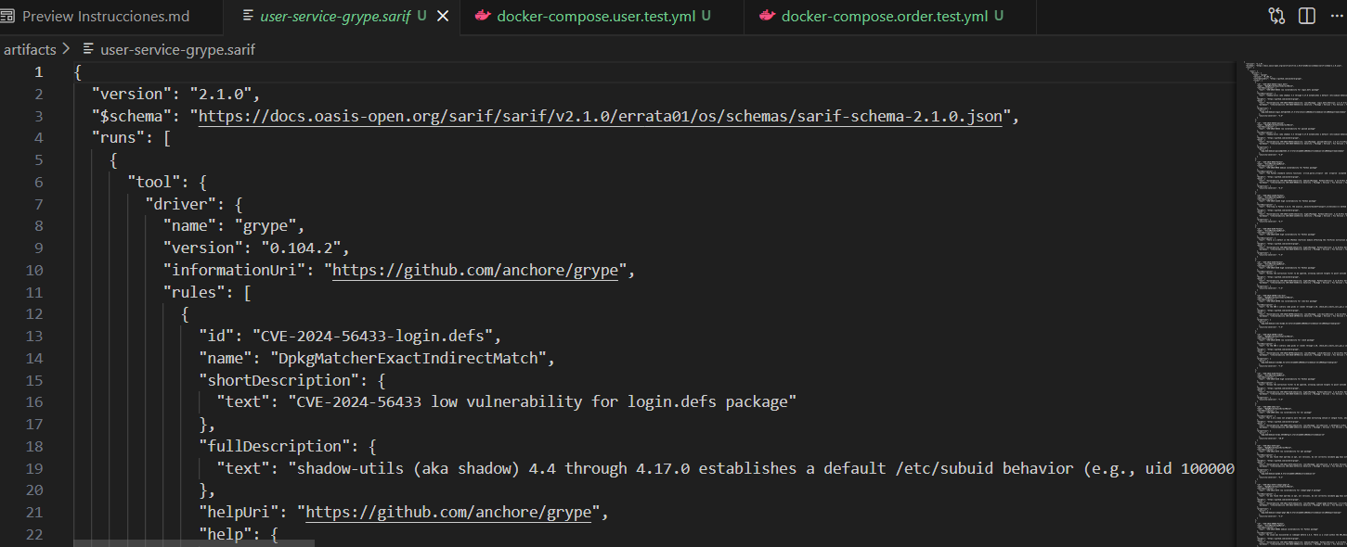

Luego, se guarda lo obtenido en evidencias:
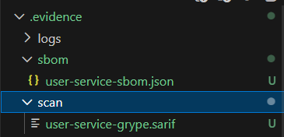

Corremos el pipeline:
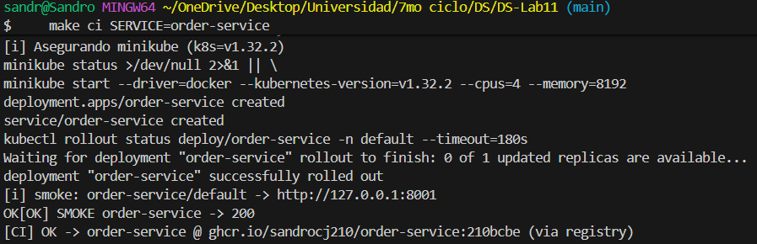

Luego guardamos los resultados en la evidencia
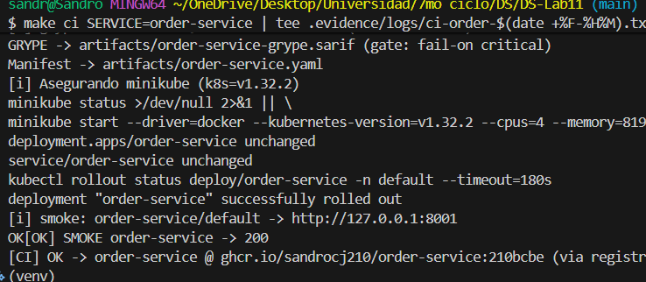

Aplicamos
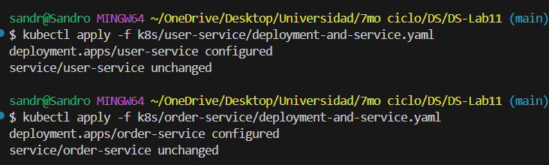

Y luego corremos los smoke tests
